CIs TTL - portas lógicas OBS: Vcc = 5 Volt

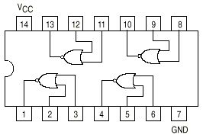
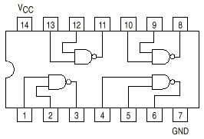 CI 74XX00 (NAND) CI 74XX02 (NOR)
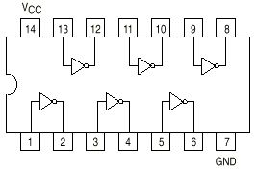
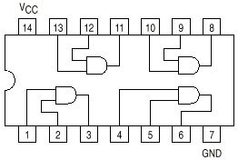
CI 74XX04 (NOT) CI 74XX08 (AND)

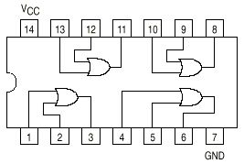
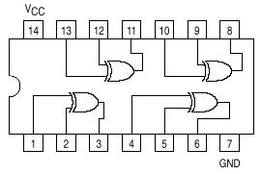
CI 74XX32 (OU) CI 74XX86 (XOR)

